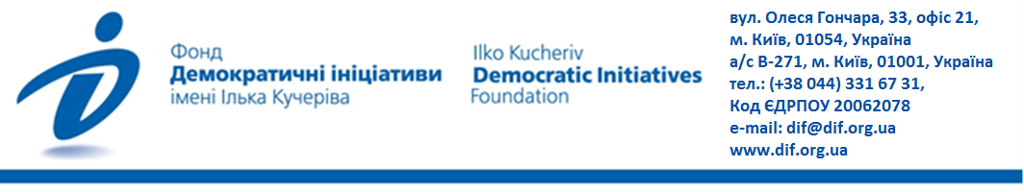
«Покоління відходить й покоління приходить, а земля віковічно стоїть»: Захист довкілля у громадській думці українців
Загальнонаціональне опитування проведене Фондом «Демократичні ініціативи» імені Ілька Кучеріва спільно з Центром політичної соціології з 14 по 24 серпня 2021 року в усіх регіонах України за винятком Автономної Республіки Крим та окупованих територій Донецької та Луганської областей. Опитування проведено методом особистого інтерв'ю за місцем проживання респондентів. Загалом опитано 2001 респондентів/-ок віком від 18 років. Вибірка репрезентативна за такими показниками, як стать, вік, тип поселення та область проживання. Теоретична похибка вибірки не перевищує 2,2%.
Дослідження здійснене Фондом «Демократичні ініціативи» за фінансової підтримки Уряду Великої Британії у рамках проєкту «Оцінка впливу COVID-19 на стабільність та мирне врегулювання в Україні». Погляди, висловлені у цій публікації, належать її авторам і можуть відрізнятись від офіційної позиції Уряду Великої Британії.

ЗМІСТ
Основні результати дослідження 2
1. Яке місце, на думку українців, посідає проблема охорони довкілля серед інших загроз для країни? 6
2. Як, на думку українців, змінюється екологічна ситуація в Україні? 8
3. Які екологічні проблеми найбільше впливають на українців та які першочергово потрібно вирішити на рівні країни? 9

Основні результати дослідження
Яке місце, на думку українців, посідає проблема охорони довкілля серед інших загроз для країни?
- 26% українців вважають проблеми екології однією з найактуальніших загроз для країни. Серед загроз для безпеки країни українці частіше згадують лише загрозу подальшого економічного занепаду (31%).
Впродовж останніх років українці традиційно називали трьома найактуальнішими загрозами для країни війну, корупцію та проблеми економіки. Нині громадяни згадують проблеми екології нарівні з цими традиційними загрозами, і це свідчить, що українці все більше усвідомлюють важливість захисту довкілля та розуміють, наскільки деструктивно екологічні проблеми впливатимуть на їхнє здоров’я у довгостроковій перспективі. Екологічна безпека змінилась з другорядної проблеми на принципове питання геостратегії країн світу, а усвідомлення її важливості все більше відображається і в громадській думці українців.
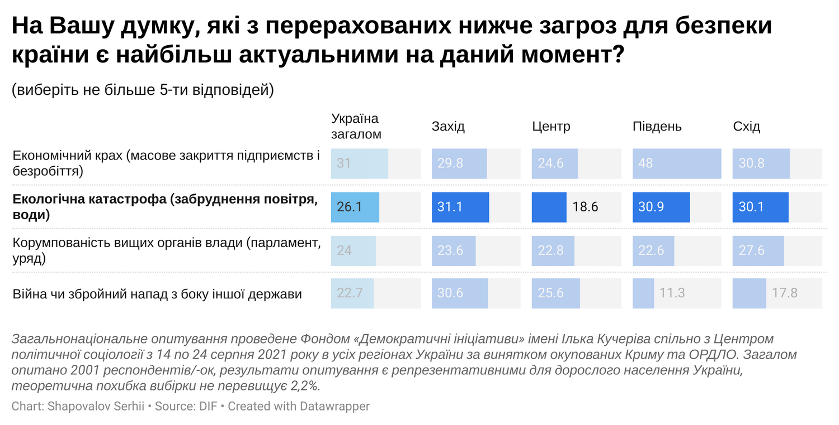
- 14% українців назвали погіршення екологічної ситуації вагомою проблемою для них особисто. Це контрастує з тим, що українці все більше усвідомлюють важливість охорони довкілля для країни загалом. Однак це очікувано, адже, говорячи про те, що їх хвилює особисто, громадяни називають короткострокові проблеми, з якими вони стикаються повсякденно, а пандемія вочевидь загострила загрозу втрати доходів та недоступності лікування.
Мешканці Сходу України дещо частіше згадували проблеми екології як актуальні для них особисто: якщо на Заході України особисто актуальною проблему екології називали 9%, то на Сході – 22%.
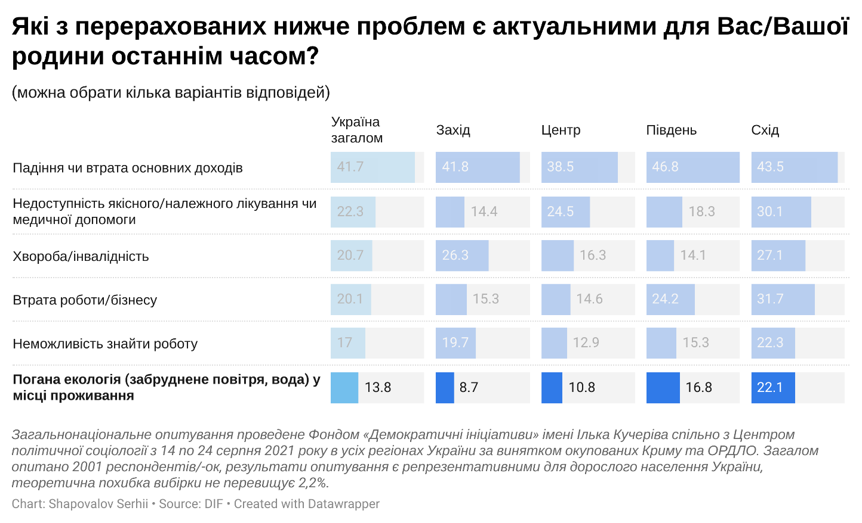
Як, на думку українців, змінюється екологічна ситуація в Україні?
- 64% українців вважають, що за останні декілька років екологічна ситуація у місцевості, де вони проживають, стала гіршою. Ще 24% вважають, що ситуація не змінилася, а покращення екологічної ситуації зазначають лише 5,5%. Про погіршення екологічної ситуації частіше говорять на Сході: тут заявляють про погіршення екології 73%, натомість на Півдні та у Центрі – по 67– 68%, а в Західному регіоні – 44%.
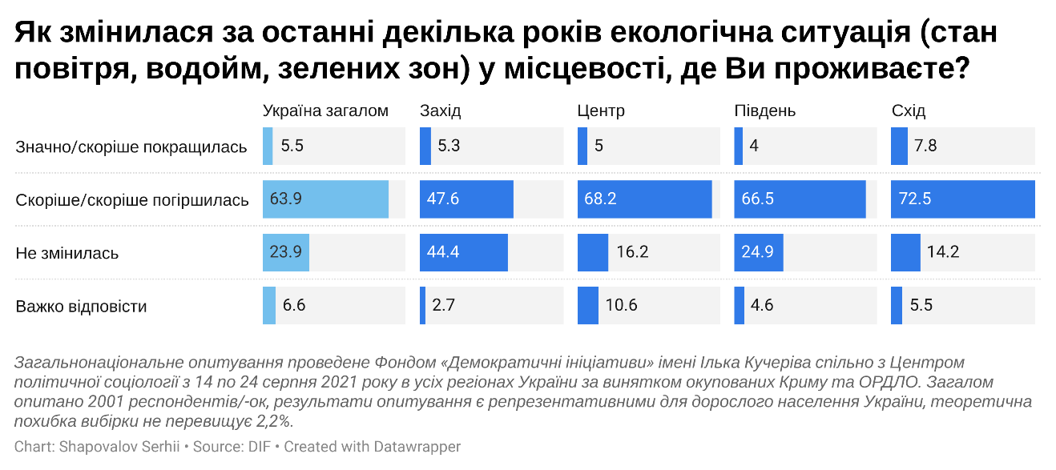
Найчастіше на погіршення екології нарікають мешканці столиці (76% на противагу 66–69% серед мешканців облцентрів та інших міст). Мешканці сіл та смт рідше висловлювали негативні оцінки та дещо частіше говорили, що ситуація не змінюється.
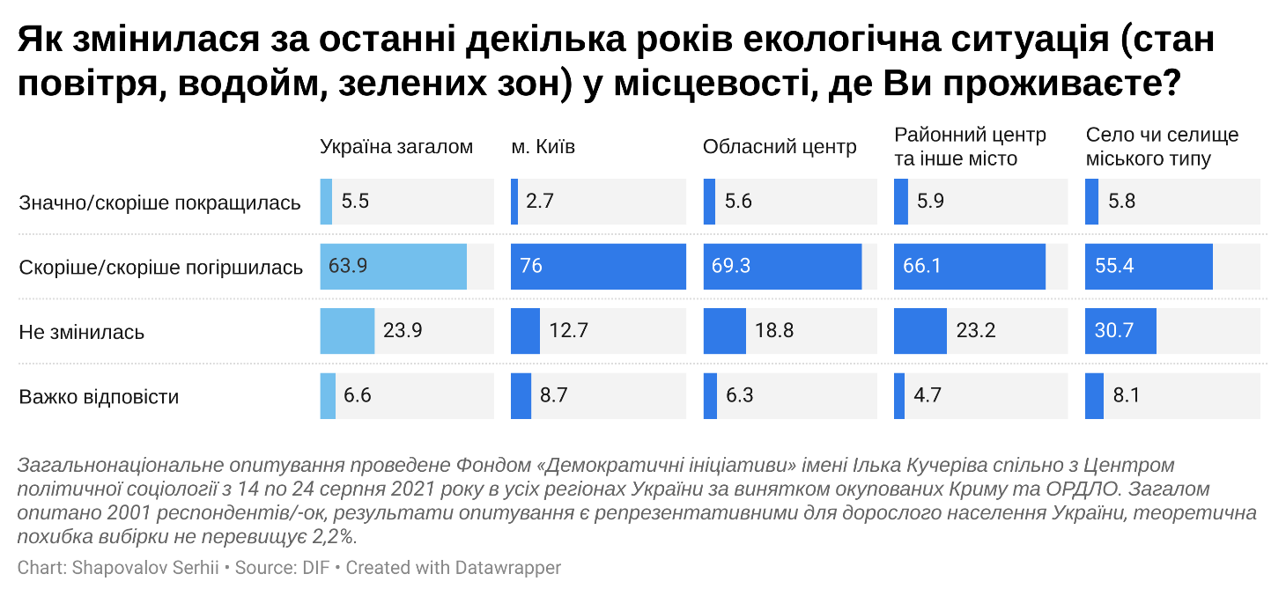
Вочевидь, значна частина негативних оцінок – це не поінформована думка, а вияв загальної недовіри до влади та негативне сприйняття ситуації в інших сферах соціального життя. Однак навіть у разі висловлення непоінформованої думки часто оцінки респондентів різняться залежно від регіону, віку чи ідеологічних вподобань. Говорячи про стан екології,, українці виявили дивовижну одностайність у негативних оцінках незалежно від жодного із перелічених факторів.

Які екологічні проблеми найбільше впливають на українців та які першочергово потрібно вирішити на рівні країни?
- Серед проблем, які найбільше впливають на їхні родини та оточення, респонденти назвали забрудненість водойм (46%), засміченість побутовими відходами (33%), надмірне споживання хімдобрив (27%), забруднення повітря транспортом (23%) чи промисловими підприємствами (21%). При цьому проблему забруднення водойм істотно частіше згадували на Сході (57% проти 37% на Заході), а для мешканців Західного регіону актуальнішою проблемою стала засміченість побутовими відходами (41%, натомість у Центральній Україні цю проблему згадали 28% мешканців, а на Півдні та Сході – по 32–33%). 3
- ‘
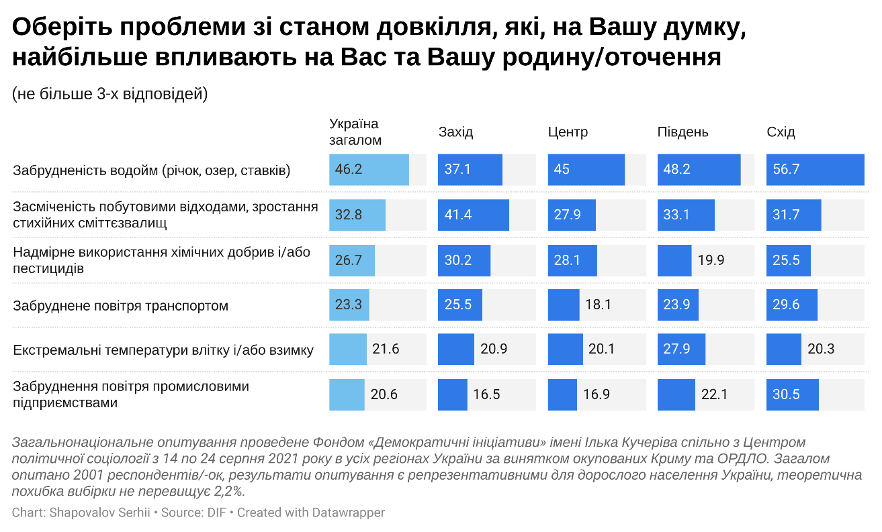
- Аналізуючи проблеми, які необхідно нагально вирішити на рівні країни, українці не віддають чіткого пріоритету на користь однієї чи двох. 36% українців вважають, що на рівні країни найважливіше вирішити проблему забруднення ґрунтів; по 35% вважають першочерговими до вирішення проблеми скорочення лісів та забруднення води; 34% зазначили забруднення повітря, а 31% – необхідність вирішувати проблему накопичення відходів (як промислових, так і побутових).
Актуальними лишаються виявлені раніше регіональні закономірності. Мешканці Східного регіону частіше говорять про проблеми забруднення води (і також ґрунтів), а для мешканців Заходу України актуальнішою є проблема накопичення відходів.
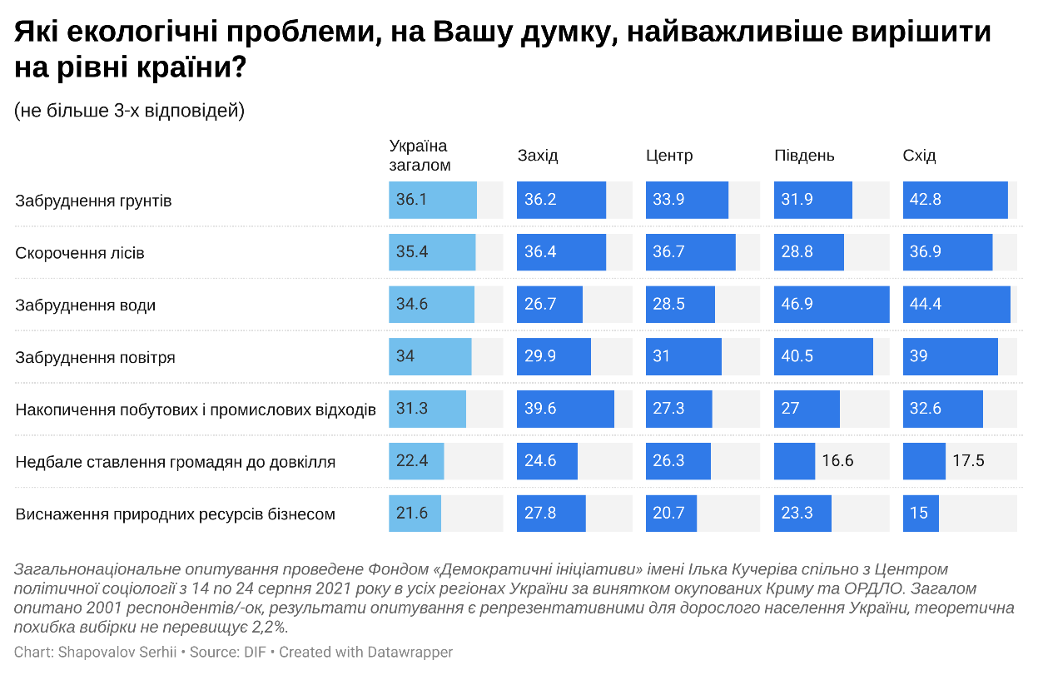
РЕЗУЛЬТАТИ ОПИТУВАННЯ

На Вашу думку, які з перерахованих нижче загроз для безпеки країни є найбільш актуальними на даний момент? (виберіть не більше 5-ти відповідей)
 | %
Економічний крах (масове закриття підприємств i безробiття) | 31,0
Екологiчна катастрофа (забруднення повiтря, води) | 26,1
Корумпованість вищих органів влади (парламент, уряд) | 24,0
Вiйна чи збройний напад з боку iншої держави | 22,7
Державний переворот унаслiдок змови олiгархiв | 18,0
Внутрiшнiй конфлiкт, громадянська вiйна | 17,9
Енергетична криза, масовi відключення електроенергії | 15,4
Висока смертнiсть через коронавiрус | 15,0
Банкрутство банкiв, припинення платежiв i переказiв | 13,8
Припинення роботи лiкарень внаслiдок коронавiрусу | 11,5
Сепаратизм у окремих областях України | 10,5
Голод | 9,4
Вiйськовий заколот | 6,8
Кібер-атаки, припинення роботи iнтернет-послуг | 6,2
Терористичнi акти (захоплення заручникiв, вибухи) | 6,0
Переслiдування носiїв певної мови, нацiональностi чи релiгiї | 5,4
Інше | 0,7
Жодна з перелiчених загроз не є актуальною | 7,2
Важко сказати/Вiдмова | 13,0

Розподіл за регіонами
 | Україна загалом | Захід | Центр | Південь | Схід
Економічний крах (масове закриття підприємств i безробiття) | 31,0 | 29,8 | 24,6 | 48,0 | 30,8
Екологiчна катастрофа (забруднення повiтря, води)лікування чи медичної допомоги | 26,1 | 31,1 | 18,6 | 30,9 | 30,1
Корумпованість вищих органів влади (парламент, уряд) | 24,0 | 23,6 | 22,8 | 22,6 | 27,6
Вiйна чи збройний напад з боку iншої держави | 22,7 | 30,6 | 25,6 | 11,3 | 17,8
Державний переворот унаслiдок змови олiгархiв | 18,0 | 8,5 | 16,5 | 20,5 | 29,2
Внутрiшнiй конфлiкт, громадянська вiйна | 17,9 | 11,9 | 13,8 | 18,0 | 31,2

- Які з перерахованих нижче проблем є актуальними для Вас/Вашої родини останнім часом? (можна обрати кілька варіантів відповідей)
 | %
Падіння чи втрата основних доходів | 41,7
Недоступність якісного/належного лікування чи медичної допомоги | 22,3
Хвороба/інвалідність | 20,7
Втрата роботи/бізнесу | 20,1
Неможливість знайти роботу | 17,0
Погана екологія (забруднене повітря, вода) у місці проживання | 13,8
Втрата додаткових доходів | 12,8
Погіршення умов праці на робочому місці | 10,2
Зростання злочинності | 8,7
Загроза з боку корумпованих чиновників, посадових осіб | 6,0
Голод | 5,3
Необхідність виїхати з країни | 3,1
Загроза втратити житло | 2,9
Необхідність знайти житло | 1,8
Інше | 2,0
Нічого з вище перерахованого | 10,8
Важко сказати/ Відмова | 7,4
Розподіл за регіонами
 | Україна загалом | Захід | Центр | Південь | Схід
Падіння чи втрата основних доходів | 41,7 | 41,8 | 38,5 | 46,8 | 43,5
Недоступність якісного/належного лікування чи медичної допомоги | 22,3 | 14,4 | 24,5 | 18,3 | 30,1
Хвороба/інвалідність | 20,7 | 26,3 | 16,3 | 14,1 | 27,1
Втрата роботи/бізнесу | 20,1 | 15,3 | 14,6 | 24,2 | 31,7
Неможливість знайти роботу | 17,0 | 19,7 | 12,9 | 15,3 | 22,3
Погана екологія (забруднене повітря, вода) у місці проживання | 13,8 | 8,7 | 10,8 | 16,8 | 22,1

Як змінилася за останні декілька років екологічна ситуація (стан повітря, водойм, зелених зон) у місцевості, де Ви проживаєте?
 | Україна загалом | Захід | Центр | Південь | Схід
Значно покращилась | 1,6 | 5,3 | 5,0 | 4,0 | 7,8
Скоріше покращилась | 3,9
Скоріше погіршилась | 36,9 | 47,6 | 68,2 | 66,5 | 72,5
Значно погіршилась | 27,0
Не змінилась | 23,9 | 44,4 | 16,2 | 24,9 | 14,2
Важко відповісти | 6,6 | 2,7 | 10,6 | 4,6 | 5,5
Віковий розподіл:
 | до 30 років | 30-54 років | старше 54 років
Значно/скоріше покращилась | 6,1 | 4,9 | 6,0
Скоріше/скоріше погіршилась | 58,2 | 65,6 | 66,1
Не змінилась | 29,1 | 23,5 | 20,4
Важко відповісти | 6,7 | 6,0 | 7,5

Розподіл за типом населеного пункту
 | м. Київ | Обласний центр | Районний центр та інше місто | Село чи селище міського типу
Значно/скоріше покращилась | 2,7 | 5,6 | 5,9 | 5,8
Скоріше/скоріше погіршилась | 76,0 | 69,3 | 66,1 | 55,4
Не змінилась | 12,7 | 18,8 | 23,2 | 30,7
Важко відповісти | 8,7 | 6,3 | 4,7 | 8,1

Розподіл за політичними вподобаннями
 | Батьківщина | Європейська Солідарність | Опозиційна платформа - За життя | Слуга народу
Значно/скоріше покращилась | 6,6 | 9,3 | 5,9 | 5,0
Скоріше/скоріше погіршилась | 63,5 | 60,4 | 69,4 | 68,8
Не змінилась | 25,1 | 26,9 | 18,8 | 23,1
Важко відповісти | 4,8 | 3,3 | 5,9 | 3,1

Розподіл за матеріальним становищем
 | Ледве зводимо кінці з кінцями, грошей не вистачає навіть на необхідні продукти | Вистачає на харчування і купівлю необхідних недорогих речей | Загалом на життя вистачає, але купівля речей тривалого користування, таких як меблі, холодильник, телевізор, уже викликає труднощі | Живемо забезпечено, але зробити деякі покупки поки що не в змозі (купити квартиру, автомобіль і такі інше)
Значно/скоріше покращилась | 8,8 | 4,8 | 5,0 | 6,3
Скоріше/скоріше погіршилась | 68,6 | 61,5 | 63,1 | 70,0
Не змінилась | 15,5 | 25,6 | 27,1 | 17,4
Важко відповісти | 7,1 | 8,1 | 4,8 | 6,3

4. Оберіть проблеми зі станом довкілля, які, на Вашу думку, найбільше впливають на Вас та Вашу родину/оточення (не більше 3-х відповідей)
 | Україна загалом | Захід | Центр | Південь | Схід
Забрудненість водойм (річок, озер, ставків) | 46,2 | 37,1 | 45,0 | 48,2 | 56,7
Засміченість побутовими відходами, зростання стихійних сміттєзвалищ | 32,8 | 41,4 | 27,9 | 33,1 | 31,7
Надмірне використання хімічних добрив і/або пестицидів | 26,7 | 30,2 | 28,1 | 19,9 | 25,5
Забруднене повітря транспортом | 23,3 | 25,5 | 18,1 | 23,9 | 29,6
Екстремальні температури влітку і/або взимку | 21,6 | 20,9 | 20,1 | 27,9 | 20,3
Забруднення повітря промисловими підприємствами | 20,6 | 16,5 | 16,9 | 22,1 | 30,5
Зникнення і/або знищення зелених зон (парків, скверів, лісів, посадок) | 16,1 | 17,3 | 14,0 | 23,6 | 13,0
Нестача питної води | 13,9 | 8,4 | 18,2 | 13,5 | 12,5
Надмірне використання природних ресурсів | 12,6 | 17,1 | 11,0 | 13,5 | 9,8
Зростання промислових відходів/промислових звалищ | 11,9 | 12,2 | 11,2 | 16,9 | 9,1
Брак опадів | 8,1 | 5,1 | 11,0 | 4,3 | 9,3
Радіаційний фон | 4,5 | 7,0 | 3,7 | 1,8 | 5,0
Важко відповісти | 7,5 | 4,2 | 11,9 | 3,7 | 6,2
Розподіл за типом населеного пункту
 | Київ | Обласний центр | Районний центр та інше місто | Село чи селище міського типу
Забрудненість водойм (річок, озер, ставків) | 40,7 | 42,1 | 51,0 | 46,1
Засміченість побутовими відходами, зростання стихійних сміттєзвалищ | 31,3 | 34,7 | 31,0 | 33,1
Надмірне використання хімічних добрив і/або пестицидів | 32,0 | 23,6 | 25,8 | 28,6
Забруднене повітря транспортом | 22,7 | 35,2 | 24,2 | 14,0
Екстремальні температури влітку і/або взимку | 18,7 | 18,0 | 24,2 | 22,6
Забруднення повітря промисловими підприємствами | 17,3 | 21,6 | 27,8 | 14,6
Зникнення і/або знищення зелених зон (парків, скверів, лісів, посадок) | 13,3 | 16,7 | 16,5 | 16,0
Нестача питної води | 16,7 | 11,3 | 13,4 | 15,7
Надмірне використання природних ресурсів | 7,3 | 13,6 | 11,3 | 14,1
Зростання промислових відходів/промислових звалищ | 11,3 | 13,0 | 12,9 | 10,5
Брак опадів | 14,7 | 4,4 | 9,2 | 8,3
Радіаційний фон | 0,7 | 2,3 | 6,2 | 5,4
Важко відповісти | 8,7 | 5,4 | 5,7 | 10,3

5. Які екологічні проблеми, на Вашу думку, найважливіше вирішити на рівні країни? (не більше 3-х відповідей)
 | Україна загалом | Захід | Центр | Південь | Схід
Забруднення ґрунтів | 36,1 | 36,2 | 33,9 | 31,9 | 42,8
Скорочення лісів | 35,4 | 36,4 | 36,7 | 28,8 | 36,9
Забруднення води | 34,6 | 26,7 | 28,5 | 46,9 | 44,4
Забруднення повітря | 34 | 29,9 | 31,0 | 40,5 | 39,0
Накопичення побутових і промислових відходів | 31,3 | 39,6 | 27,3 | 27,0 | 32,6
Недбале ставлення громадян до довкілля | 22,4 | 24,6 | 26,3 | 16,6 | 17,5
Виснаження природних ресурсів бізнесом | 21,6 | 27,8 | 20,7 | 23,3 | 15,0
Дефіцит питної води | 16,3 | 10,0 | 19,8 | 16,9 | 16,6
Зміна клімату (зростання температури, стихійні лиха як посухи і повені) | 15,3 | 16,1 | 9,2 | 27,3 | 15,9
Радіація | 6,9 | 12,7 | 4,6 | 1,2 | 8,7
Жодних нагальних екологічних проблем немає | 0,4 | 0,6 | 0,3 | 0,6 | 0,0
Важко відповісти | 6,6 | 3,4 | 11,9 | 2,1 | 4,3

Розподіл за типом населеного пункту
 | Україна загалом | м. Київ | Обласний центр | Районний центр та інше місто | Село чи селище міського типу
Забруднення ґрунтів | 36,1 | 39,6 | 35,1 | 39,9 | 32,6
Скорочення лісів | 35,4 | 33,6 | 34,4 | 35,0 | 37,0
Забруднення води | 34,6 | 29,5 | 40,9 | 35,3 | 30,5
Забруднення повітря | 34 | 34,9 | 42,4 | 37,3 | 25,0
Накопичення побутових і промислових відходів | 31,3 | 25,5 | 29,6 | 35,6 | 30,1
Недбале ставлення громадян до довкілля | 22,4 | 26,2 | 19,6 | 19,6 | 26,1
Виснаження природних ресурсів бізнесом | 21,6 | 18,1 | 18,4 | 18,3 | 27,5
Дефіцит питної води | 16,3 | 20,8 | 15,4 | 15,4 | 16,4
Зміна клімату (зростання температури, стихійні лиха як посухи і повені) | 15,3 | 10,1 | 12,9 | 18,1 | 15,5
Радіація | 6,9 | 5,4 | 4,6 | 9,6 | 6,5
Жодних нагальних екологічних проблем немає | 0,4 | 0,7 | 0,4 | 0,2 | 0,4
Важко відповісти | 6,6 | 8,1 | 5,6 | 4,1 | 9,3

